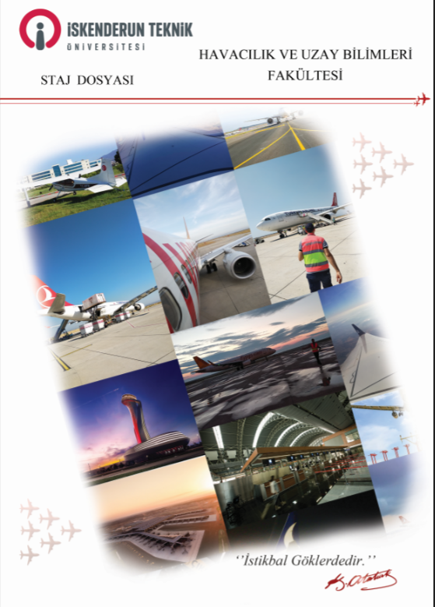
HAVACILIK YÖNETİMİ

ÖĞRENCİ
STAJ
FORMU

ÖĞRENCININ
Adı – Soyadı :………………………………………………………………
Öğrenci No :………………………………………………………………
Cep Tel. No :………………………………………………………………
Eposta :………………………………………………………………
Fakültesi :………………………………………………………………
Bölümü :………………………………………………………………
Sınıfı :………………………………………………………………
Staj Yaptığı İşyerin Adı :………………………………………………………………
İş Yerinin Adresi :……………………………………………………………………….
………………………………………………………………………..

Staj Süresi (İş Günü) :……
Staja Başlama Tarihi :……../………/……….
Stajın Bitiş Tarihi :……../………/……….
Bölüm Staj Komisyonu İş Yeri Staj Sorumlusu

Öğrenci Staj Formu Kullanılırken Dikkat Edilmesi Gereken Hususlar;

- Öğrenme kazanımları işletme, birim ya da varsa modüllere göre sınıflandırılmıştır.

- İşyerleri kendi organizasyon yapısına bağlı olarak öğrenci staj formunda bulunan öğrenme kazanımlarından öğrenciye kazandırabilecekleri bilgi ve becerileri belirleyecek ve işyeri staj sorumlusu aracılığı ile eğitim kurumu staj sorumlusuna bildirecektir.

- Öğrenci Staj Formunda yer alan öğrenme kazanımları, öğrencinin staj yaptığı işyerinde elde edebileceği bilgi ve becerileri ifade etmektedir.

- Öğrenme kazanımlarının süresi, söz konusu kazanımın öğrenci tarafından elde edilebilmesi için işyeri personelinin öğrenci ile uygulama ortamında (ofis, terminal alanı, PAT sahası, hangar, Mock-up, CST vs) geçirmesi gereken minimum süreyi ifade etmektedir. Örneğin, ‘Anons kalıpları hakkında bilgi sahibi olur’ öğrenme kazanımının 3 saatte kazandırılabileceği belirlenmiş ise söz konusu süre, gerekli bilgilerin öğrenciye aktarılması için kesintisiz olarak, birkaç günde ya da işyeri faaliyet ve koşullarına göre staj süresi boyunca tamamlanabilir.

- Belirlenen öğrenme kazanımı süresi sonunda, öğrencinin staj yaptığı birimde görevli olan işyeri personeli tarafından öğrencinin öğrenme kazanımını elde ettiğine dair kanaat getirildiğinde ilgili kutucuklar öğrenci ve personel tarafından karşılıklı olarak imzalanacaktır.

- Öğrencinin genel durumu ve performansı hakkındaki düşünceler, staj yapılan birimin amiri ve işyeri staj sorumlusu tarafından ‘Diğer Değerlendirmeler’ bölümünde belirtilecektir.

YER HİZMETLERİ KURULUŞU ÖĞRENME KAZANIMLARI

Stajyerin İskenderun Teknik Üniversitesi Havacılık ve Uzay Bilimleri Fakültesi Havacılık Yönetimi Bölümü tarafından belirlenen öğrenme kazanımları konusunda yetkin olup olmadığını birinci sayfadaki Öğrenci Staj Formu Kullanılırken Dikkat Edilmesi Gereken Hususlar bölümündeki bilgileri dikkate alarak doldurunuz.
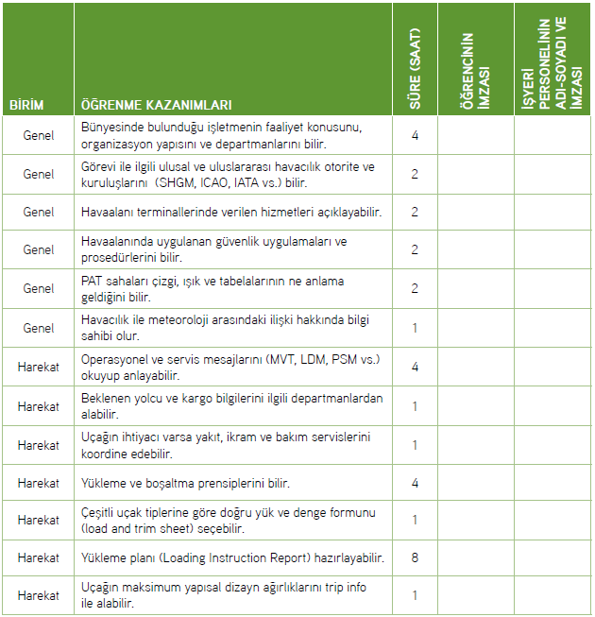
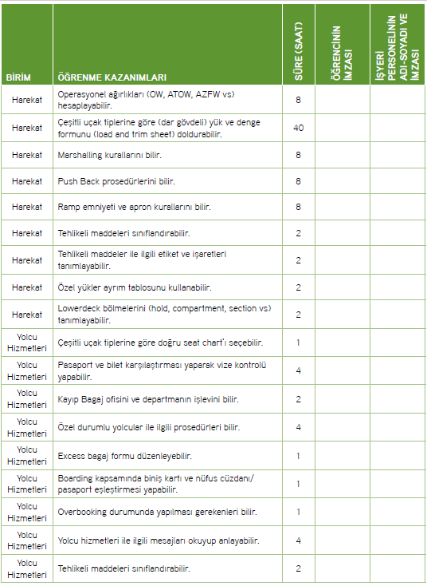

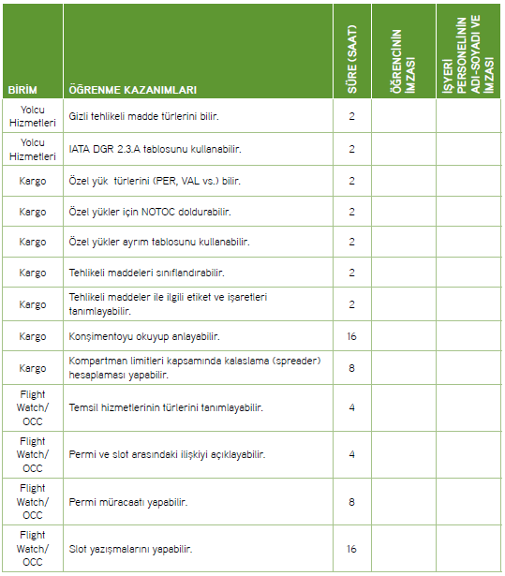

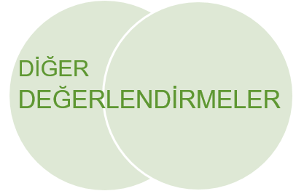
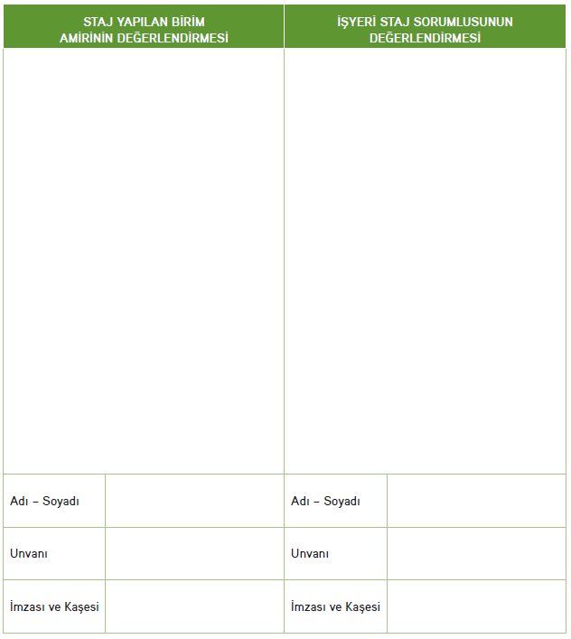
Havayolu İşletmesi Öğrenme Kazanımları

Stajyerin İskenderun Teknik Üniversitesi Havacılık ve Uzay Bilimleri Fakültesi Havacılık Yönetimi Bölümü tarafından belirlenen öğrenme kazanımları konusunda yetkin olup olmadığını birinci sayfadaki Öğrenci Staj Formu Kullanılırken Dikkat Edilmesi Gereken Hususlar bölümündeki bilgileri dikkate alarak doldurunuz.

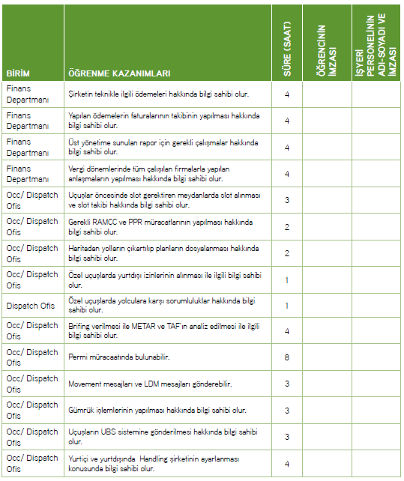
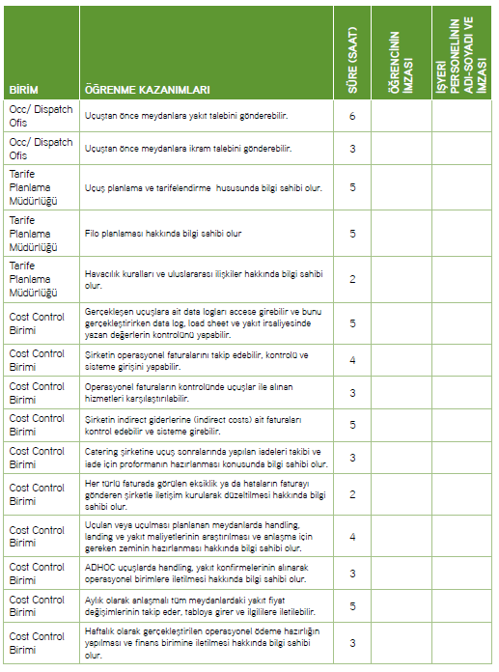
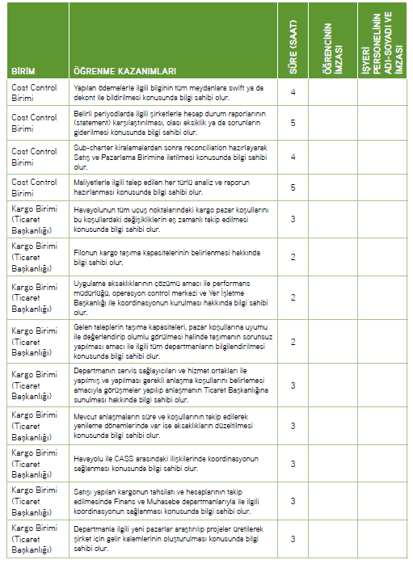
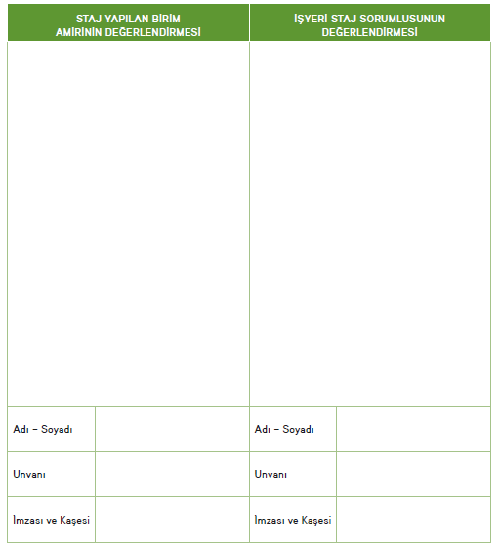
Terminal İşletmesi Öğrenme Kazanımları

Stajyerin İskenderun Teknik Üniversitesi Havacılık ve Uzay Bilimleri Fakültesi Havacılık Yönetimi Bölümü tarafından belirlenen öğrenme kazanımları konusunda yetkin olup olmadığını birinci sayfadaki Öğrenci Staj Formu Kullanılırken Dikkat Edilmesi Gereken Hususlar bölümündeki bilgileri dikkate alarak doldurunuz.

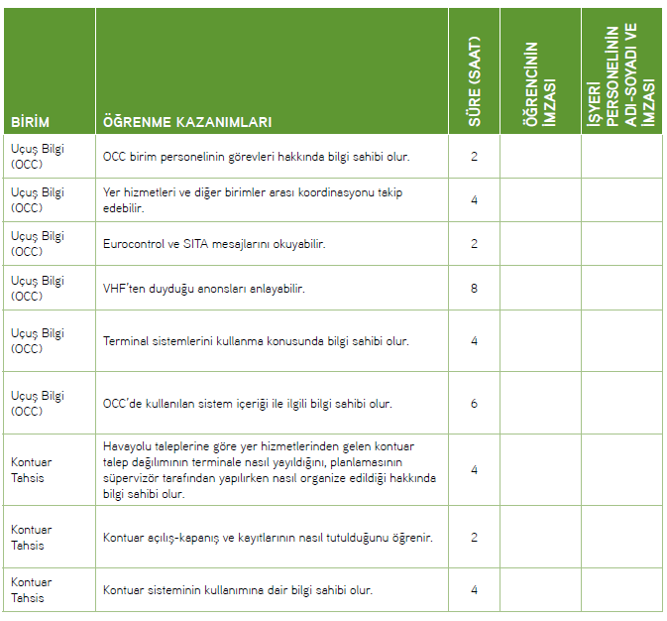
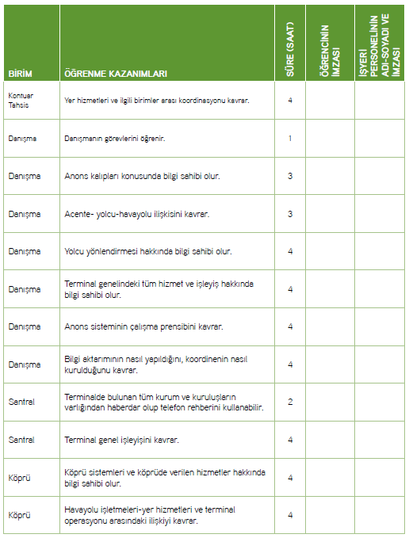

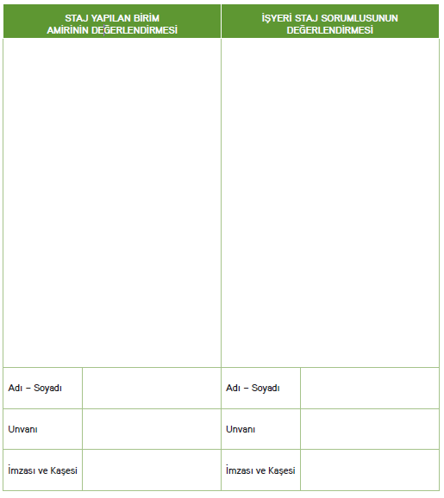
Havalimanı İşletmesi Öğrenme Kazanımları

Stajyerin İskenderun Teknik Üniversitesi Havacılık ve Uzay Bilimleri Fakültesi Havacılık Yönetimi Bölümü tarafından belirlenen öğrenme kazanımları konusunda yetkin olup olmadığını birinci sayfadaki Öğrenci Staj Formu Kullanılırken Dikkat Edilmesi Gereken Hususlar bölümündeki bilgileri dikkate alarak doldurunuz.

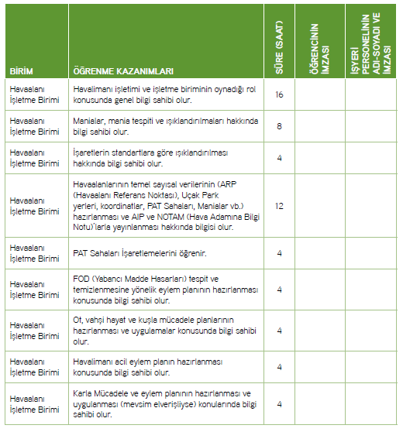
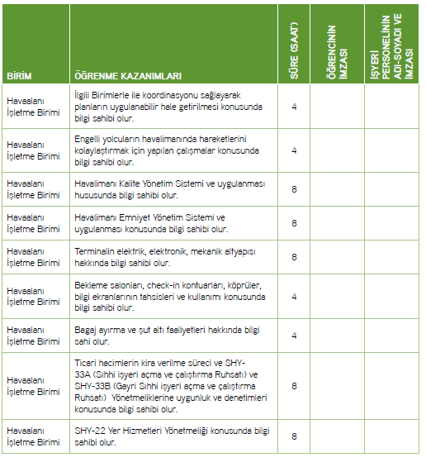
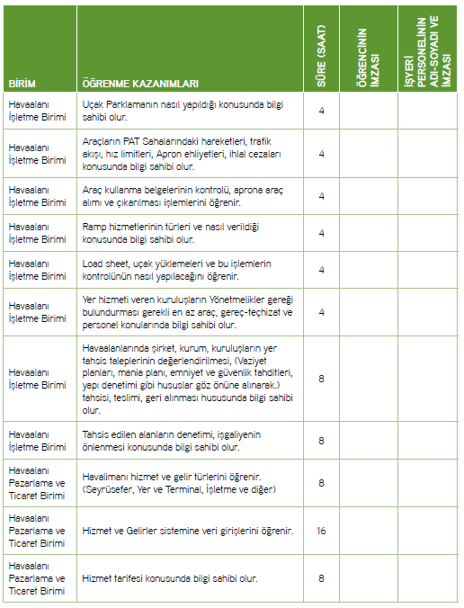
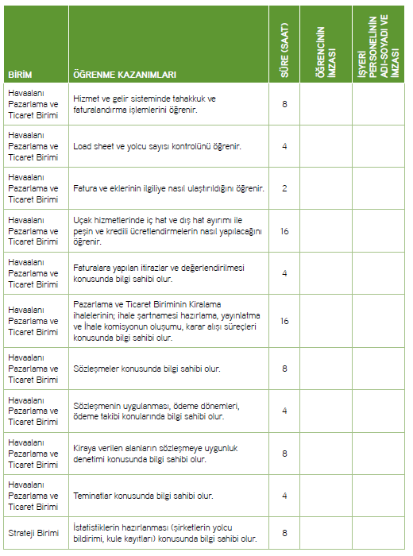
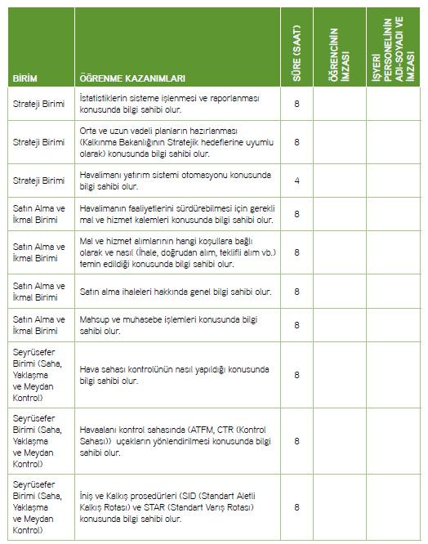
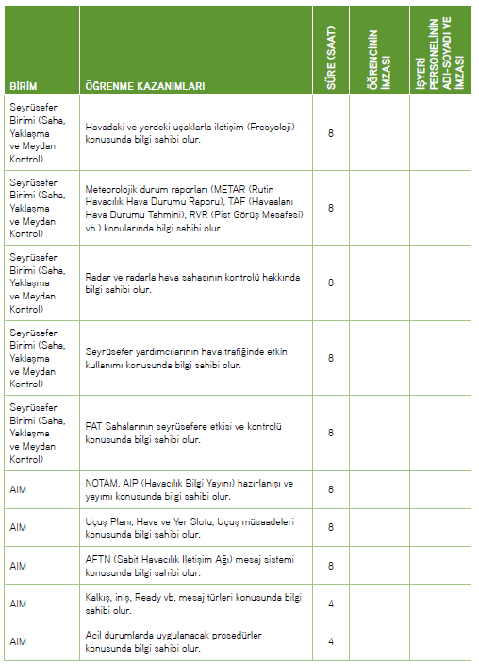
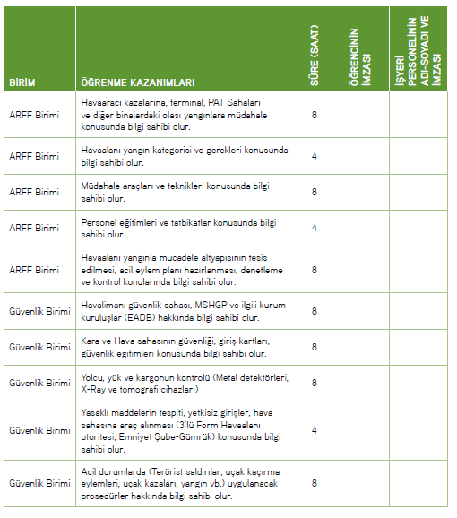
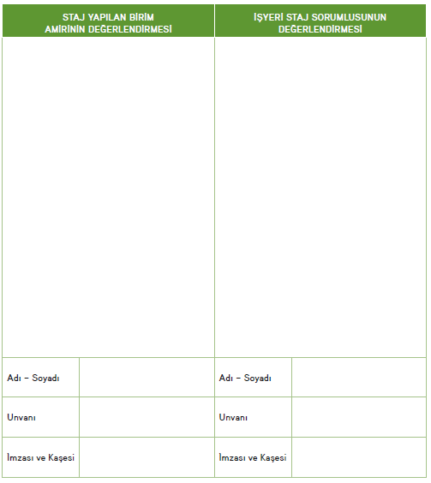
Seyahat Acentası Öğrenme Kazanımları
Stajyer öğrencinin belirlenen öğrenme kazanımları konusunda yetkin olup olmadığını gösteren “Öğrenci Staj Formunu Kullanırken Dikkat Edilmesi Gereken Hususlar” bölümündeki bilgileri dikkate alarak doldurunuz.

BİRİM | ÖĞRENME KAZANIMLARI | SÜRE (SAAT) | ÖĞRENCİNİN İMZASI | İŞYERİ PERSONELİNİN İMZASI
Bilet Satış | Havayolu ile seyahat edecek yolcunun biletinin hazırlanması hakkında genel bilgi sahibi olur. | 15
Bilet Düzenleme | Yolcunun talebi doğrultusunda bilet üzerinde değişim veya iptalinin yapılması hakkında bilgi sahibi olur. | 5
Operasyon | Müşterilerin transfer ve turların yapılabilmesi için gerekli araç, rehber ve rezervasyon işlemi ile geliş dönüş transfer organizasyonlarının yapılması hakkında genel bilgi sahibi olur. | 9
Rezervasyon | Tarifeli ve tarifesiz seferlere ilişkin konaklama, yeme içme, eğlence işletmelerinde tüketici adına yer ayırtma ve kayıt işlemleri hakkında genel bilgi sahibi olur. Bizzat müşteri ile görüşerek telefon ve e-posta yoluyla rezervasyon yapmak için bilgi sahibi olur. | 15
Operatör Üzerinde Yurtdışı Satış Sistemleri | Yurtdışı kültür turu müşteri portföyü mevcuttur. Gelen misafirlere sunumlar yapılıp satış elde ederiz. Bu satış sistemleri hakkında bilgi sahibi olur. | 10
Vize ve Gümrük İşlemleri | Yurtdışı turlarda müşterilerin vize ve gümrük konusunda bilgilendirilmesi ve işlemlerin takibinde genel bilgi sahibi olur. | 15
Tur pazarlama | Turlar için gerekli reklamları oluşturma ve gidilecek yerlerdeki ilgi çekici mekanları ön plana koyma konusunda bilgi sahibi olur. | 10
Ofis | Seyahat Acentesinde ofis operasyonuna yardım etmek, işletmenin dahili ve harici telefon görüşmelerini yapmak, faks, fotokopi çekmek, bölümler arası evrak dağıtımı yapmak gibi konularda genel bilgi sahibi olur. | 9
Transfer | Geliş transferindeki yolcuları havaalanında karşılamak, kalacakları konaklama işletmelerine götürmek, gidiş transferlerinde yolcuları konaklama işletmelerinden alarak havaalanına götürmek, konuklara otobüste ülke hakkında bilgiler vermek konularında genel bilgi sahibi olunur. | 9
Toplantı ve Organizasyon Yönetimi | Müşterilerin talepleri doğrultusunda uluslararası kurumsal toplantı organizasyonlarının yürütülmesinde genel bilgi sahibi olur. | 15
Konaklama | Seyahat eden yolcunun gideceği yerde talebi doğrultusunda otel, ev vb. konaklama hizmeti sunulmasında bilgi sahibi olur. | 10
Muhasebe | Finansman sağlama, yıllık bütçe hesaplama alacak ve borç durumunu izler. Nakit hareketini kayıt eder. Acentedeki gelir-gider kontrolü, tur hasılatlarını toplamak ve faturalarını düzenlemek ve acentenin personel kayıtlarını tutmak gibi konularda genel bilgi sahibi olur. | 12
Pazarlama | Reklam, tanıtım, rakip izleme, yeni ürün geliştirme çalışmaları yapabilir. | 11
Halkla İlişkiler | Müşteri dilek ve şikayetlerini raporlayabilir. | 8

